Archivní číslo vzorku | 8780
Odběrové číslo vzorku | Č3-V3
Pořadové číslo karty vzorku v databázi | 1964
Místo | Uherčice u Znojma
Objekt | Socha OZBROJENCE (BOHA MARTA)
Místo odběru popis | 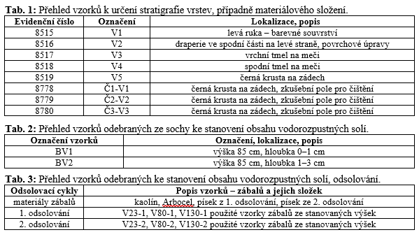
Místo odběru foto | 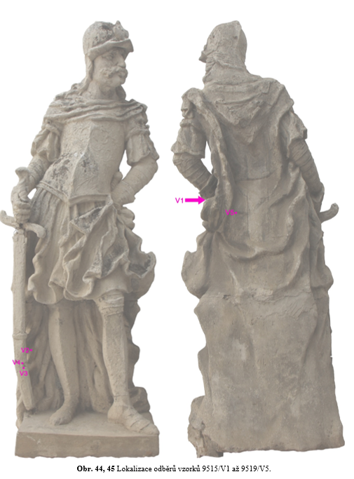  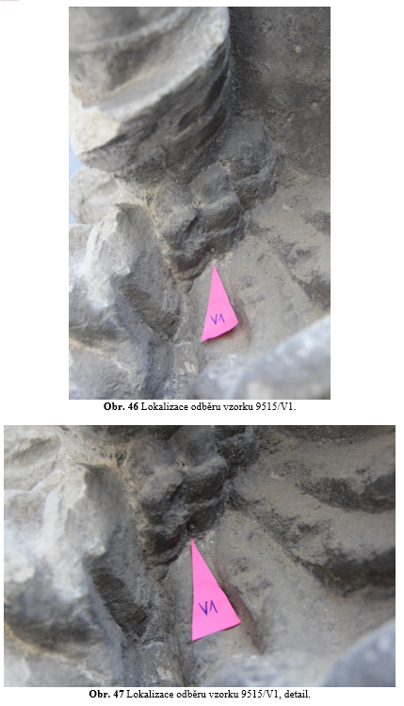  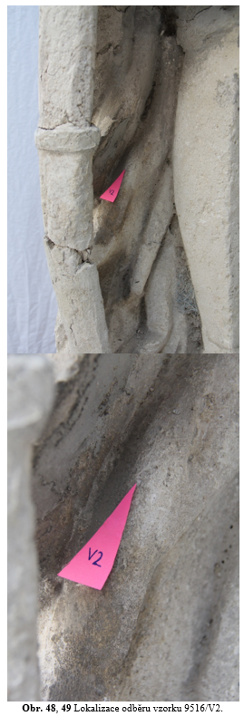  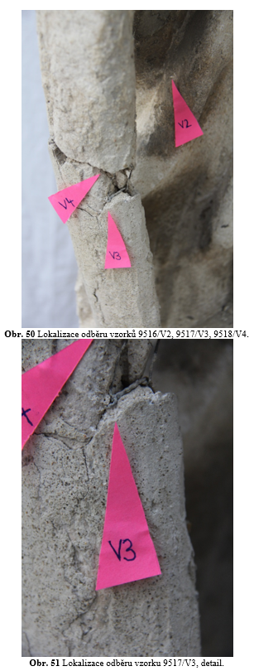  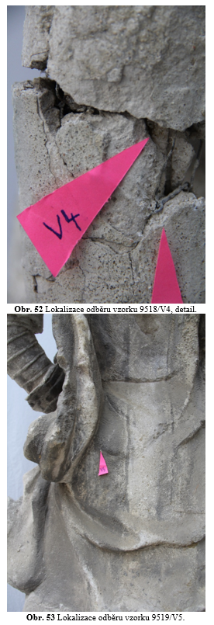  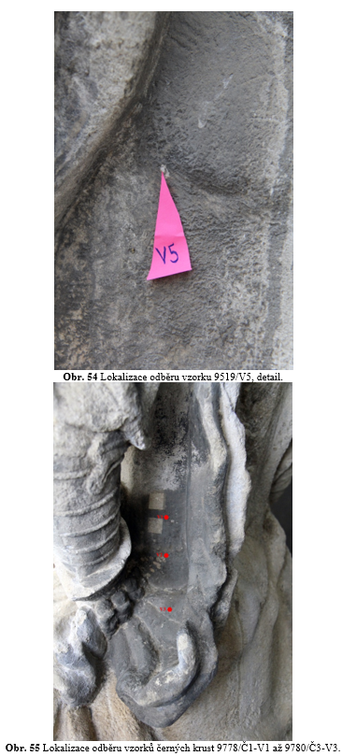  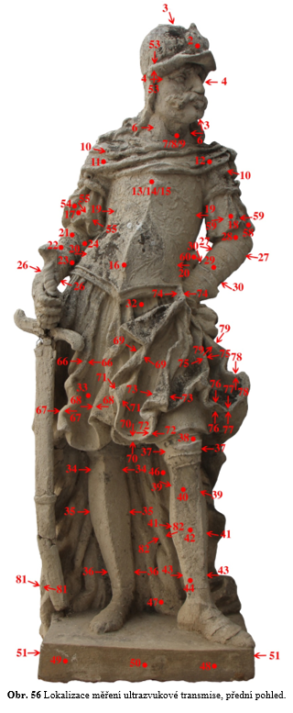  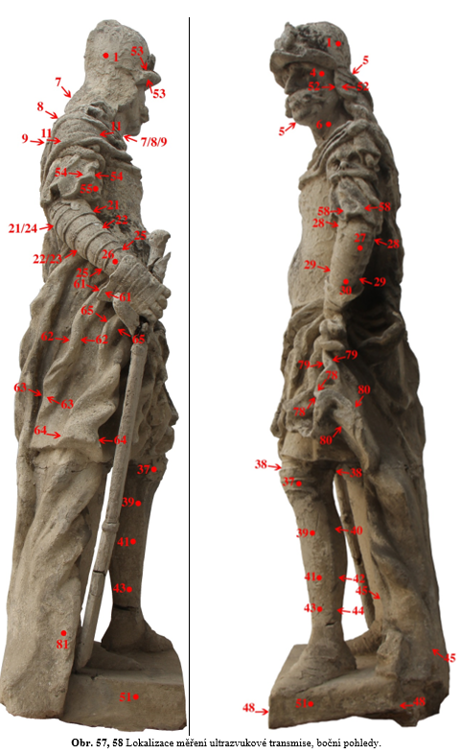  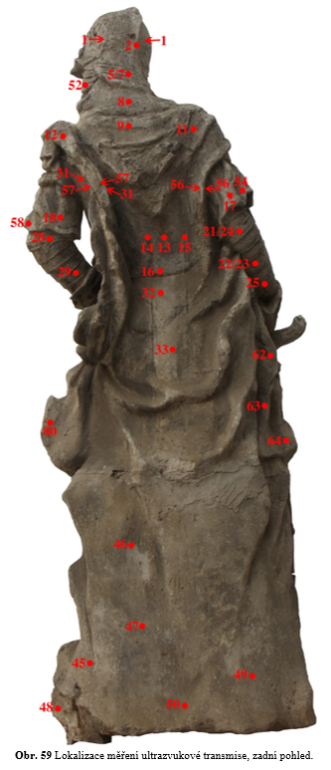
Typ díla | Socha
Typ podložky (v případě vzorků povrchových úprav / barevných vrstev) | Kámen
Datace objektu
Zpracovatel analýzy | Lesniaková Petra
Datum zpracování zprávy k analýze | 6. 8. 2019
Číslo příslušné zprávy v databázi zpráv | 2019_3

Výsledky analýzy
Stratigrafie barevných vrstev

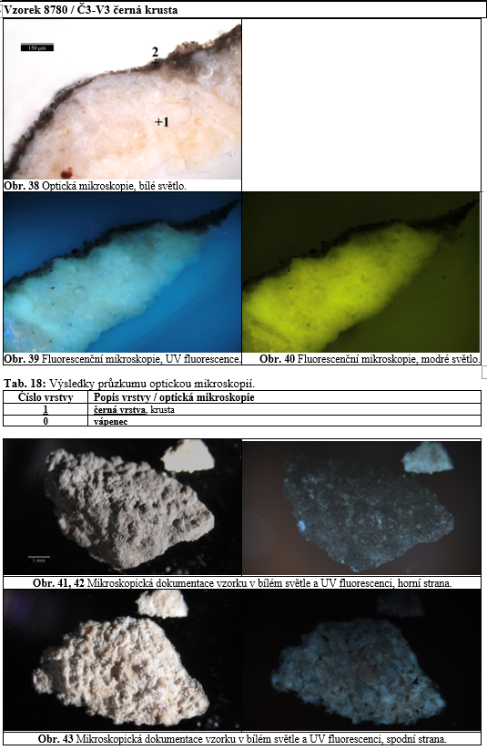

Závěr

Chemicko-technologický průzkum byl proveden v souvislosti s restaurováním vápencové sochy ozbrojence (boha Marta) ze státního zámku Uherčice na Moravě. Hlavními cíli průzkumu bylo posouzení stavu vápence, stanovení obsahů vodorozpustných solí a vyhodnocení účinnosti odsolování. Dalším cílem průzkumu bylo zjistit materiálové složení a stratigrafii kompaktních úlomků vzorků souvrství povrchových úprav, tmelů a krust. Tři vzorky černých krust s fragmenty horniny byly dodatečně odebrány z ploch určených k provedení zkoušek odstraňování/redukce černých krust z povrchu vápence vybranými metodami čištění.

Stav kamene byl posuzován pomocí metody ultrazvukové transmise. Množství vodorozpustných solí bylo stanovováno ve vodných výluzích odebraných vzorků vrtné moučky a vzorků odsolovacích zábalů metodou UV-VIS spektroskopie. Průzkum stratigrafie a složení povrchových úprav, tmelů a krust byl uskutečněn metodami optické mikroskopie, případně elektronové mikroskopie s prvkovou mikroanalýzou (SEM/EDX). Výsledky chemicko-technologického průzkumu jsou shrnuty v následujících odstavcích.

MNOŽSTVÍ VODOROZPUSTNÝCH SOLÍ – SÍRANŮ, DUSIČNANŮ A CHLORIDŮ / UV-VIS SPEKTROSKOPIE VODNÝCH VÝLUHŮ VZORKŮ

Z průzkumu vyplývá přítomnost velmi vysokého množství síranů a vyššího množství chloridů ve hloubce přibližně do 1 cm od povrchu vápence. Ve hloubce od 1 do 3 cm bylo zjištěno vyšší množství těchto aniontů vodorozpustných solí. Z hlediska rizika poškození vápence je množství dusičnanů zanedbatelné. Lze předpokládat, že je velmi vysoký obsah síranů v povrchové části způsobem sulfatizací vápence a přítomností síranových krust.

V jednotlivých složkách odsolovacích zábalů nebyla před jejich použitím k odsolování zjištěna přítomnost vodorozpustných solí. Množství vodorozpustných solí bylo stanovováno v jílu, Arbocelu a dvou typech písků.
Podle předpokladů nebyla v odsolovacích zábalech zjištěna přítomnost dusičnanových aniontů. Pravděpodobně došlo k určité extrakci chloridů v prvním odsolovacím cyklu a síranů ve druhém odsolovacím cyklu do odsolovacích zábalů. Na základě získaných výsledků stanovení množství vodorozpustných solí nelze jednoznačně posoudit efektivitu odsolování. Lze pouze konstatovat, že pravděpodobně došlo k určité redukci síranových a dusičnanových aniontů ve hmotě vápence.

STAV KAMENE / ULTRAZVUKOVÁ TRANSMISE

Průměrné naměřené rychlosti ultrazvukového signálu odpovídají nezvětralému kultnohorskému vápenci, pohybují se mezi hodnotami 3 až 3,5 km/s. Průměrné nižší rychlosti průchodu ultrazvuku byly zjištěny v subtilnějších částech sochy, což by mohlo vypovídat o vyšší degradaci povrchu vápence v porovnání s jeho vnitřní hmotou. Nižší rychlosti ultrazvukové transmise naměřené v některých robustnějších částech sochy nebo utlumení signálu by mohly poukazovat na vnitřní poškození v těchto místech, například na přítomnost skrytých prasklin nebo na nižší kompaktnost, která může taktéž souviset s degradací horniny

STRATIGRAFIE A MATERIÁLOVÉ SLOŽENÍ POVRCHOVÝCH ÚPRAV A TMELŮ / OPTICKÁ MIKROSKOPIE, ELEKTRONOVÁ MIKROSKOPIE S PRVKOVOU MIKROANALÝZOU

Detailní popisy zaznamenaných vrstev jsou uvedeny v části výsledků (str. 7–14). Místa odběrů vzorků určených k průzkumu stratigrafie a složení vrstev byla vytipována na základě prohlídky sochy v bílém světle, UV fluorescenci a průzkumu při větším zvětšení (lupa, stereoskopický mikroskop). Na soše se povrchové úpravy vyskytovaly ojediněle ve fragmentální podobě, v některých případech byly skryté pod černými krustami. Některé povrchové úpravy se vyznačovaly intenzivní nažloutlou UV fluorescencí. Z průzkumu vyplynulo, že je povrchová část vápence zřejmě sulfatizovaná nebo kontaminovaná sírany. Z průzkumu vzorků černých krust odebraných z ploch určených pro zkoušky čištění krust podle očekávání vyplynulo, že se krusty vyznačují odlišnou tloušťkou a v některých místech se pod nimi vyskytují zbytky povrchových úprav. Výsledky průzkumu jsou shrnuty v následujících odstavcích.

8515/V1 levá ruka – barevné souvrství
Vzorek sestává z fragmentu souvrství povrchových úprav (vrstvy 1, 2) a předpokládaného povrchového depozitu (vrstva 3). Nejprve byla zaznamenána světle oranžová vrstva 1 se silikátovými zrny. Následující světlá/bílá povrchová úprava (vrstva 2) obsahuje olovnatou bělobou, baryt a uhličitan vápenatý.

8516/V2 draperie ve spodní části na levé straně, tmel
Vzorek je zřejmě fragmentem tmelu, případně dvou tmelů obdobných vlastností, s cementovým pojivem (vrstvy 1, 2). Nelze vyloučit přítomnost bílého vzdušného vápna v pojivu, charakteristické vápenné pojivové částice však nebyly na nábrusu vzorku zaznamenány. Plnivem tmelu je pravděpodobně křemičitý písek. Tmel dále obsahuje zrna na bázi uhličitanu vápenatého, nelze však vzhledem k malé velikosti vzorku rozlišit, zda se jedná o záměrně přidané plnivo nebo zrna uvolněná z podkladu (vápence). Následuje tenká šedá vrstva 3 s uhličitanem a síranem vápenatým, může se jednat o depozity a/nebo sulfatizovanou vrstvu.

8517/V3 vrchní tmel na meči
Vzorek sestává z několika vrstev pojených zřejmě portlandským cementem. Nelze vyloučit přítomnost bílého vzdušného vápna v pojivu všech vrstev, charakteristické vápenné pojivové částice však nebyly ani v jedné vrstvě zaznamenány. Plnivem první světlé silné vrstvy 1 je směs křemičitého písku a zrn na bázi uhličitanu vápenatého (např. vápence, mramoru). Následuje tmavě šedá vrstva 2, která obsahuje ojedinělá křemičitá zrna, dále zrna na bázi uhličitanu vápenatého (např. vápence, mramoru) a zřejmě uhlíkatou čerň. Další silná vrstva 3 světle šedého odstínu neobsahuje plnivo. Byla v ní zaznamenána příměs uhlíkaté černi. Poslední bílá vrstva 4 bez plniva je zřejmě pojena struskoportlandským cementem.

8518/V4 spodní tmel na meči
Vzorek obsahuje malý fragment vápence. Dominantně je však tvořen následující vrstvou světlého tmelu s portlandským cementem. Nelze vyloučit přítomnost bílého vzdušného vápna v pojivu, charakteristické vápenné pojivové částice však nebyly na nábrusu vzorku zaznamenány. Plnivo je na bázi uhličitanu vápenatého (např. drcený vápenec, mramor).

8519/V5 černá krusta na zádech
Vzorek obsahuje fragment sulfatizovaného nebo sírany kontaminovaného vápence (vrstva 1). Na vápenci se vyskytuje fragment šedé a světlé vrstvy 1, 2, vrstvy obsahují uhličitan a síran vápenatý, jsou pravděpodobně sulfatizované a kontaminované depozity. Vrstva 1 může být černou krustou.

8778/Č1-V1, 8779/Č2-V2, 8780/Č3-V3 černé krusty
Vzorky byly odebrány s cílem zdokumentovat charakter černých krust a přibližné rozdíly v jejich tloušťce, případně přítomnost zbytků povrchových úprav skrytých pod krustami. Z průzkumu vyplynulo, že se krusty pravděpodobně vyznačují nehomogenní tloušťkou. V místě odběru vzorků 8778/Č1-V1 a 8779/Č2-V2 se pod krustami nalézají fragmenty pozůstatků povrchových úprav. U vzorku 8779/Č2-V2 jsou tyto fragmenty nejsilnější, vyznačují se okrovo-oranžovou UV fluorescencí. Již na základě průzkumu UV fluorescence sochy bylo zřejmé, že se pod krustami mohou pozůstatky povrchových úprav vyskytovat.

Fotodokumentace analýzy

